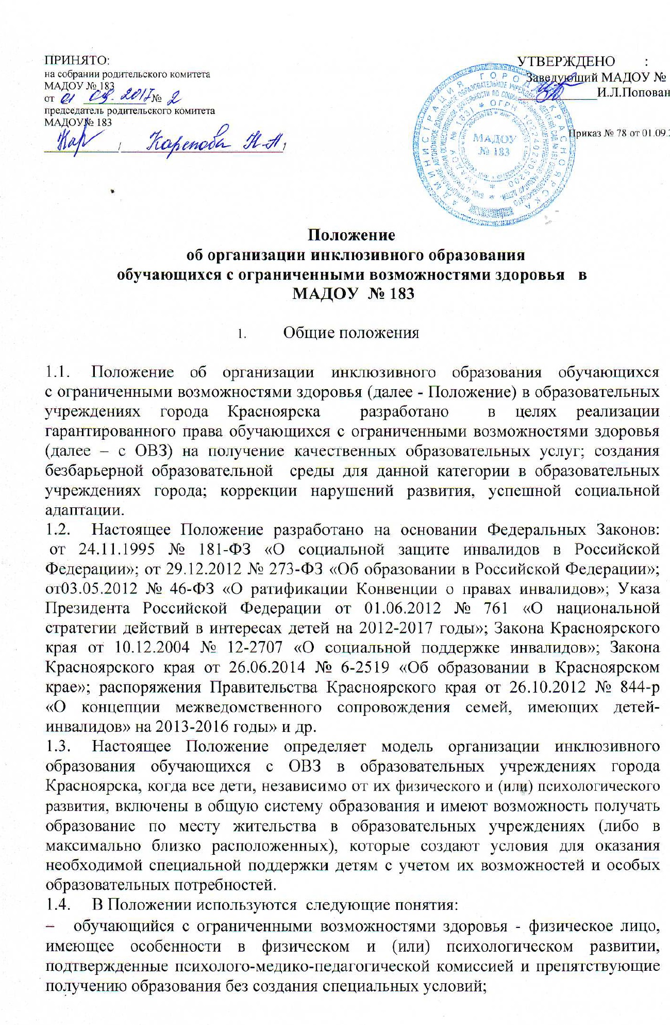

- инклюзивное образование - обеспечение равного доступа к образованию для всех обучающихся с учетом разнообразия особых образовательных потребностей и индивидуальных возможностей;
- адаптированная образовательная программа (далее – АОП) - образовательная программа, адаптированная для обучения лиц с ОВЗ с учетом особенностей их психофизического развития, индивидуальных возможностей и при необходимости обеспечивающая коррекцию нарушений развития и социальную адаптацию указанных лиц;
- доступная образовательная среда (безбарьерная среда) - среда, дооборудованная с учетом потребностей обучающихся с ОВЗ и позволяющая вести образ жизни самостоятельно, в том числе беспрепятственно получать качественное образование;
- «ресурсный группа» - специально отведенное место в дошкольном заведении (кабинет), который оборудован специальным образом, и обеспечен квалифицированными педагогическими работниками;
- «тьютор» - педагогический работник, который обеспечивает персональное сопровождение в образовательном пространстве ребенка с ОВЗ. Оказывает помощь в преодолении проблем и трудностей процесса образования; создает условия для индивидуализации процесса обучения (составление индивидуальных учебных планов и планирование индивидуальных образовательных траекторий); обеспечивает уровень подготовки обучающихся, соответствующий требованиям федерального государственного образовательного стандарта, проводит совместный с обучающимся рефлексивный анализ его деятельности и результатов, направленных на анализ выбора его стратегии в обучении, корректировку индивидуальных учебных планов. Организует взаимодействия обучающегося с воспитателями и другими педагогическими работниками для коррекции индивидуального учебного плана. Организует взаимодействие с родителями, лицами, их заменяющими, по выявлению, формированию и развитию познавательных интересов воспитанников;
- «ассистент» (помощник) – лицо, оказывающее воспитанникам необходимую техническую помощь (при проведении групповых и индивидуальных коррекционных занятий), обеспечение доступа в здания, организации, осуществляющих образовательную деятельность, и другие условия, без которых невозможно или затруднено освоение образовательных программ воспитанниками с ОВЗ.
  - Инклюзивное образование осуществляется в образовательных учреждениях, реализуется через следующие модели:
  - полная инклюзия – воспитанники с ОВЗ (самостоятельно или в сопровождении тьютора) посещают образовательные учреждения наряду со сверстниками, не имеющими нарушений развития, и обучаются по АОП, в соответствие с учебным планом, а также могут посещать кружки, клубы, мероприятия, праздники, развлечения и др.;
  - частичная инклюзия – воспитанники с ОВЗ совмещают обучение по индивидуальному учебному плану с посещением образовательного учреждения и обучаются по АОП, по индивидуальным учебным планам по согласованию с родителями (законными представителями), а также посещают индивидуальные занятия в образовательном учреждении, участвуют в режимных моментах, праздничных мероприятиях, развлечениях совместно с детьми, не имеющими нарушений в развитии. Они могут посещать кружки, мероприятия, если это не противоречит рекомендациям психолого-медико-педагогической комиссии (консилиума образовательного учреждения).

- ОРГАНИЗАЦИЯ ИНКЛЮЗИВНОГО ОБРАЗОВАНИЯ

2.1 Организация обучения детей с ОВЗ в дошкольных образовательных учреждениях осуществляется в соответствии с приказом Министерства образования и науки Российской Федерации от 30.08.2013 № 1014 «Об утверждении Порядка организации и осуществления образовательной деятельности по основным общеобразовательным программам дошкольного образования».
2.2. Воспитанники переходят на инклюзивное образование при наличии заключения психолого-медико-педагогической комиссии (далее - ПМПК) о подтверждении (установлении) статуса «ребенок с ограниченными возможностями здоровья» по заявлению родителей (законных представителей).
2.3. Для организации инклюзивного образования в учреждении для воспитанников
с ОВЗ необходимо иметь заявление родителей (законных представителей) в соответствии с прилагаемой формой, заключение ПМПК с рекомендациями о формах обучения и организации образования.
2.4. Порядок приема граждан на обучении в формате инклюзии осуществляется в соответствии с действующим законодательством.
2.5. Для организации инклюзивного образовательного процесса в образовательном учреждении необходимо наличие:
- положения об инклюзивном образовании в образовательном учреждении;
- образовательной программы учреждения;
- заключения ПМПК;
- адаптированной образовательной программы для детей с ОВЗ;
- письменного согласия родителя (законного представителя) на получение его ребенком образования по адаптированной программе;
- плана воспитательной работы учреждения.
- 2.6. При изменении состояния здоровья обучающихся возможны внесения изменений в АОП в соответствии с рекомендациями ПМПК и по согласованию с родителями (законными представителями).
2.7. АОП разрабатывается группой (комиссией) педагогических работников и утверждается педагогическим советом образовательного учреждения. В АОП регулярно вносятся изменения на основе данных о динамике ребенка.
2.8. Промежуточная и итоговая аттестация для вопитанников с ОВЗ проводится в соответствии с действующим законодательством. В дошкольном образовательном учреждении проводится диагностика уровня психического развития ребенка (первичная, промежуточная, итоговая).
Контроль за своевременным проведением занятий, выполнением учебных программ осуществляет образовательное учреждение.
2.9.Этапы реализации инклюзивного образования:
2.9.1. Предварительный этап:
- предварительная оценка образовательных потребностей ребенка и запроса родителей;
- определение воспитателя и группы, в который поступает обучающий с ОВЗ;
- определение специалистов, осуществляющих психолого-педагогическое сопровождение обучающегося с ОВЗ (в случае отсутствия какого-либо специалиста привлечение дополнительных ресурсов (сотрудничество с психолого-педагогическим центром, привлечение волонтеров и т.д.);
- заключение договора с родителями и зачисление воспитанника с ОВЗ в образовательное учреждение.
2.9.2. Диагностический:
- изучение результатов комплексного психолого-педагогического обследования (организация диагностической работы воспитателя и специалистов психолого-педагогического сопровождения в режиме взаимодействия, обсуждение психолого-медико-педагогического заключения);
- описание необходимых воспитаннику с ОВЗ специальных образовательных условий с учетом возможностей и дефицитов.
2.9.3. Разработка адаптированной образовательной программы:
- проектирование необходимых структурных составляющих АОП: титульный лист, пояснительная записка, содержание программы, основные требования к результатам реализации АОП, система контрольно-измерительных материалов ;
2.10. Посещение образовательной деятельности в дошкольном образовательном учреждении и индивидуальных и/или подгрупповых коррекционных занятий может быт организовано как в образовательном учреждении, в котором обучается ребенок, так и через сетевое взаимодействие с привлечением ресурсов иных организаций, что должно быть отражено в адаптированной образовательной программе.
2.11. Штатное расписание утверждает руководитель образовательного учреждения самостоятельно с учетом постановлений Правительства Красноярского края от 29.05.2014 № 217-п и от23.06.2014 № 244.
2.12. Ответственность за жизнь и здоровье обучающихся с ОВЗ во время образовательного процесса несет образовательное учреждение.

- ФИНАНСИРОВАНИЕ РАЗВИТИЯ ИНКЛЮЗИВНОГО ОБРАЗОВАНИЯ

Финансирование осуществляется в пределах ассигнований, предусмотренных в федеральном, краевом и городском бюджетах, федеральных, краевых и городских целевых программах, а также из средств общественных, благотворительных и международных организаций и за счет других источников, не запрещенных действующим законодательством.

